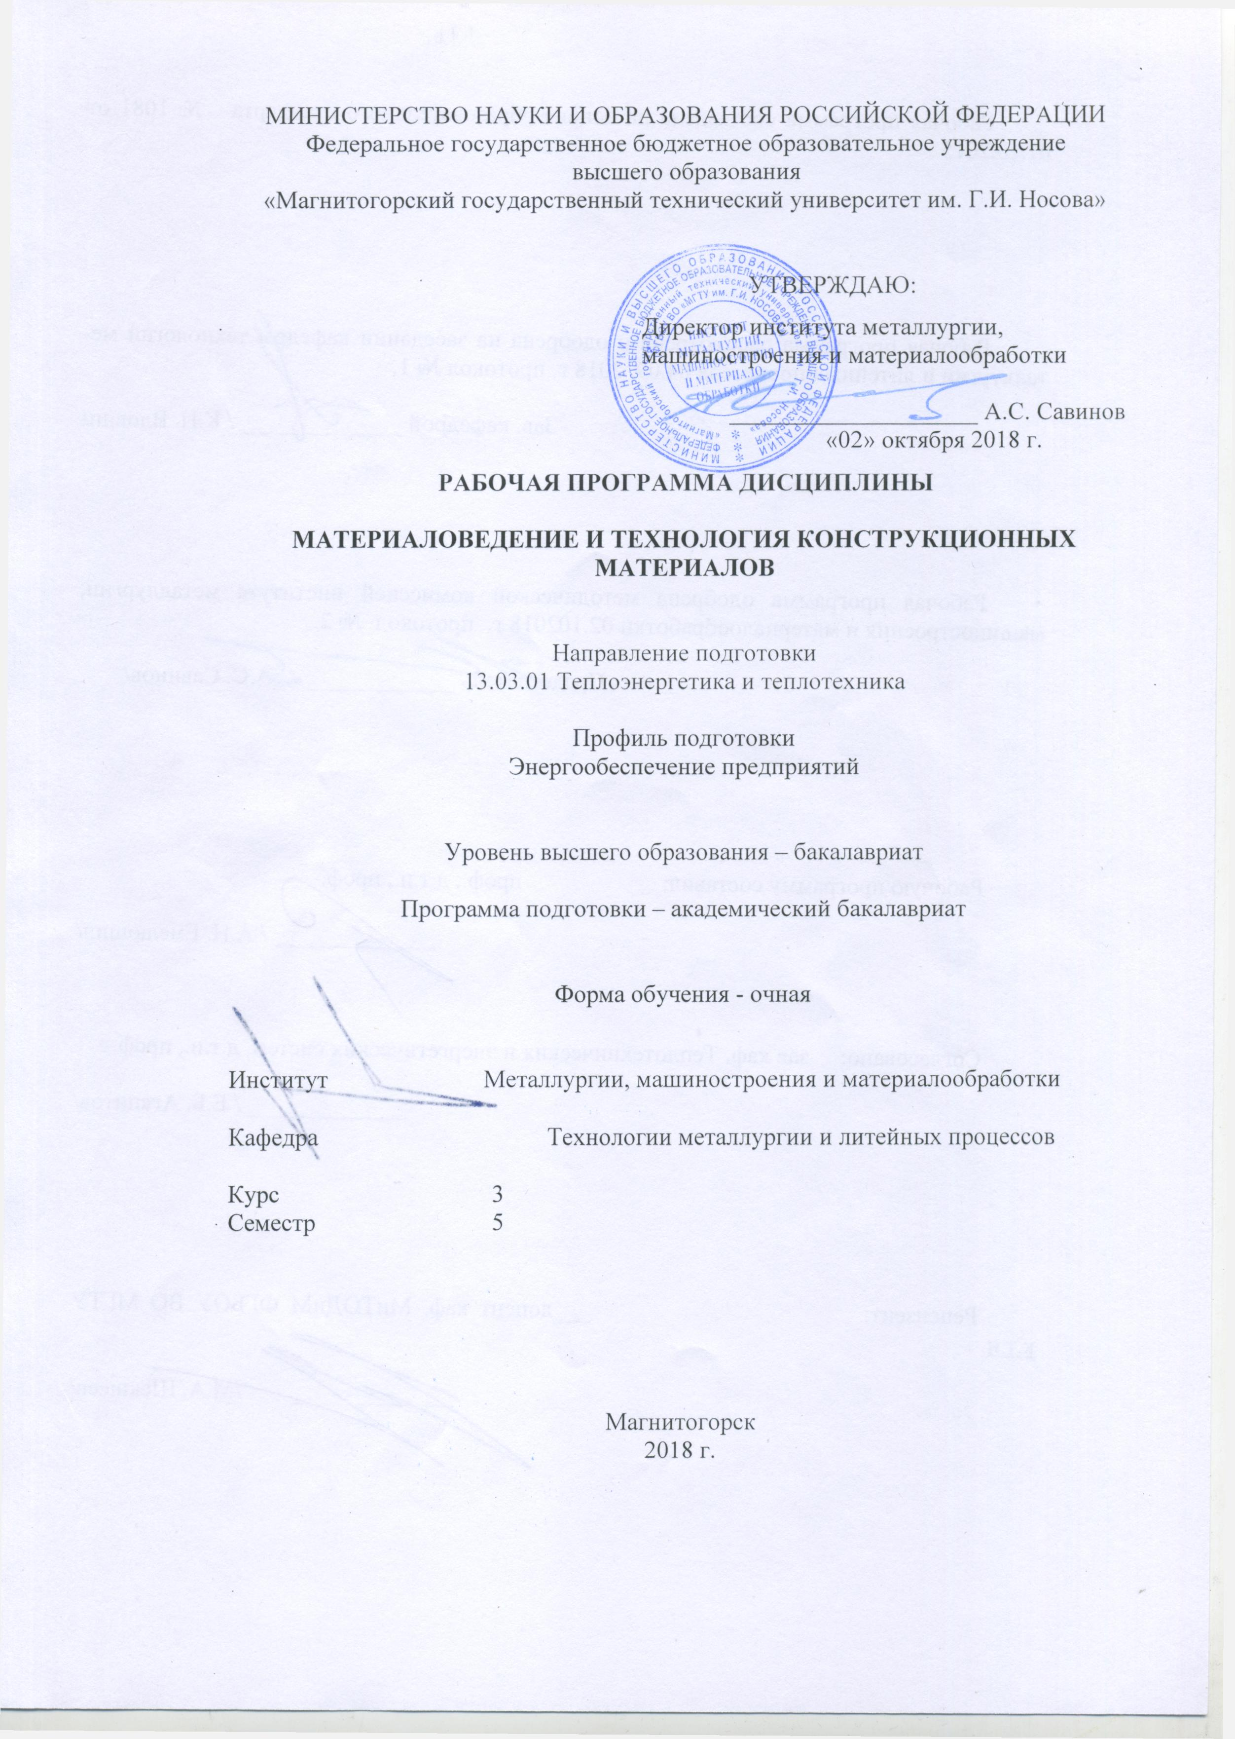

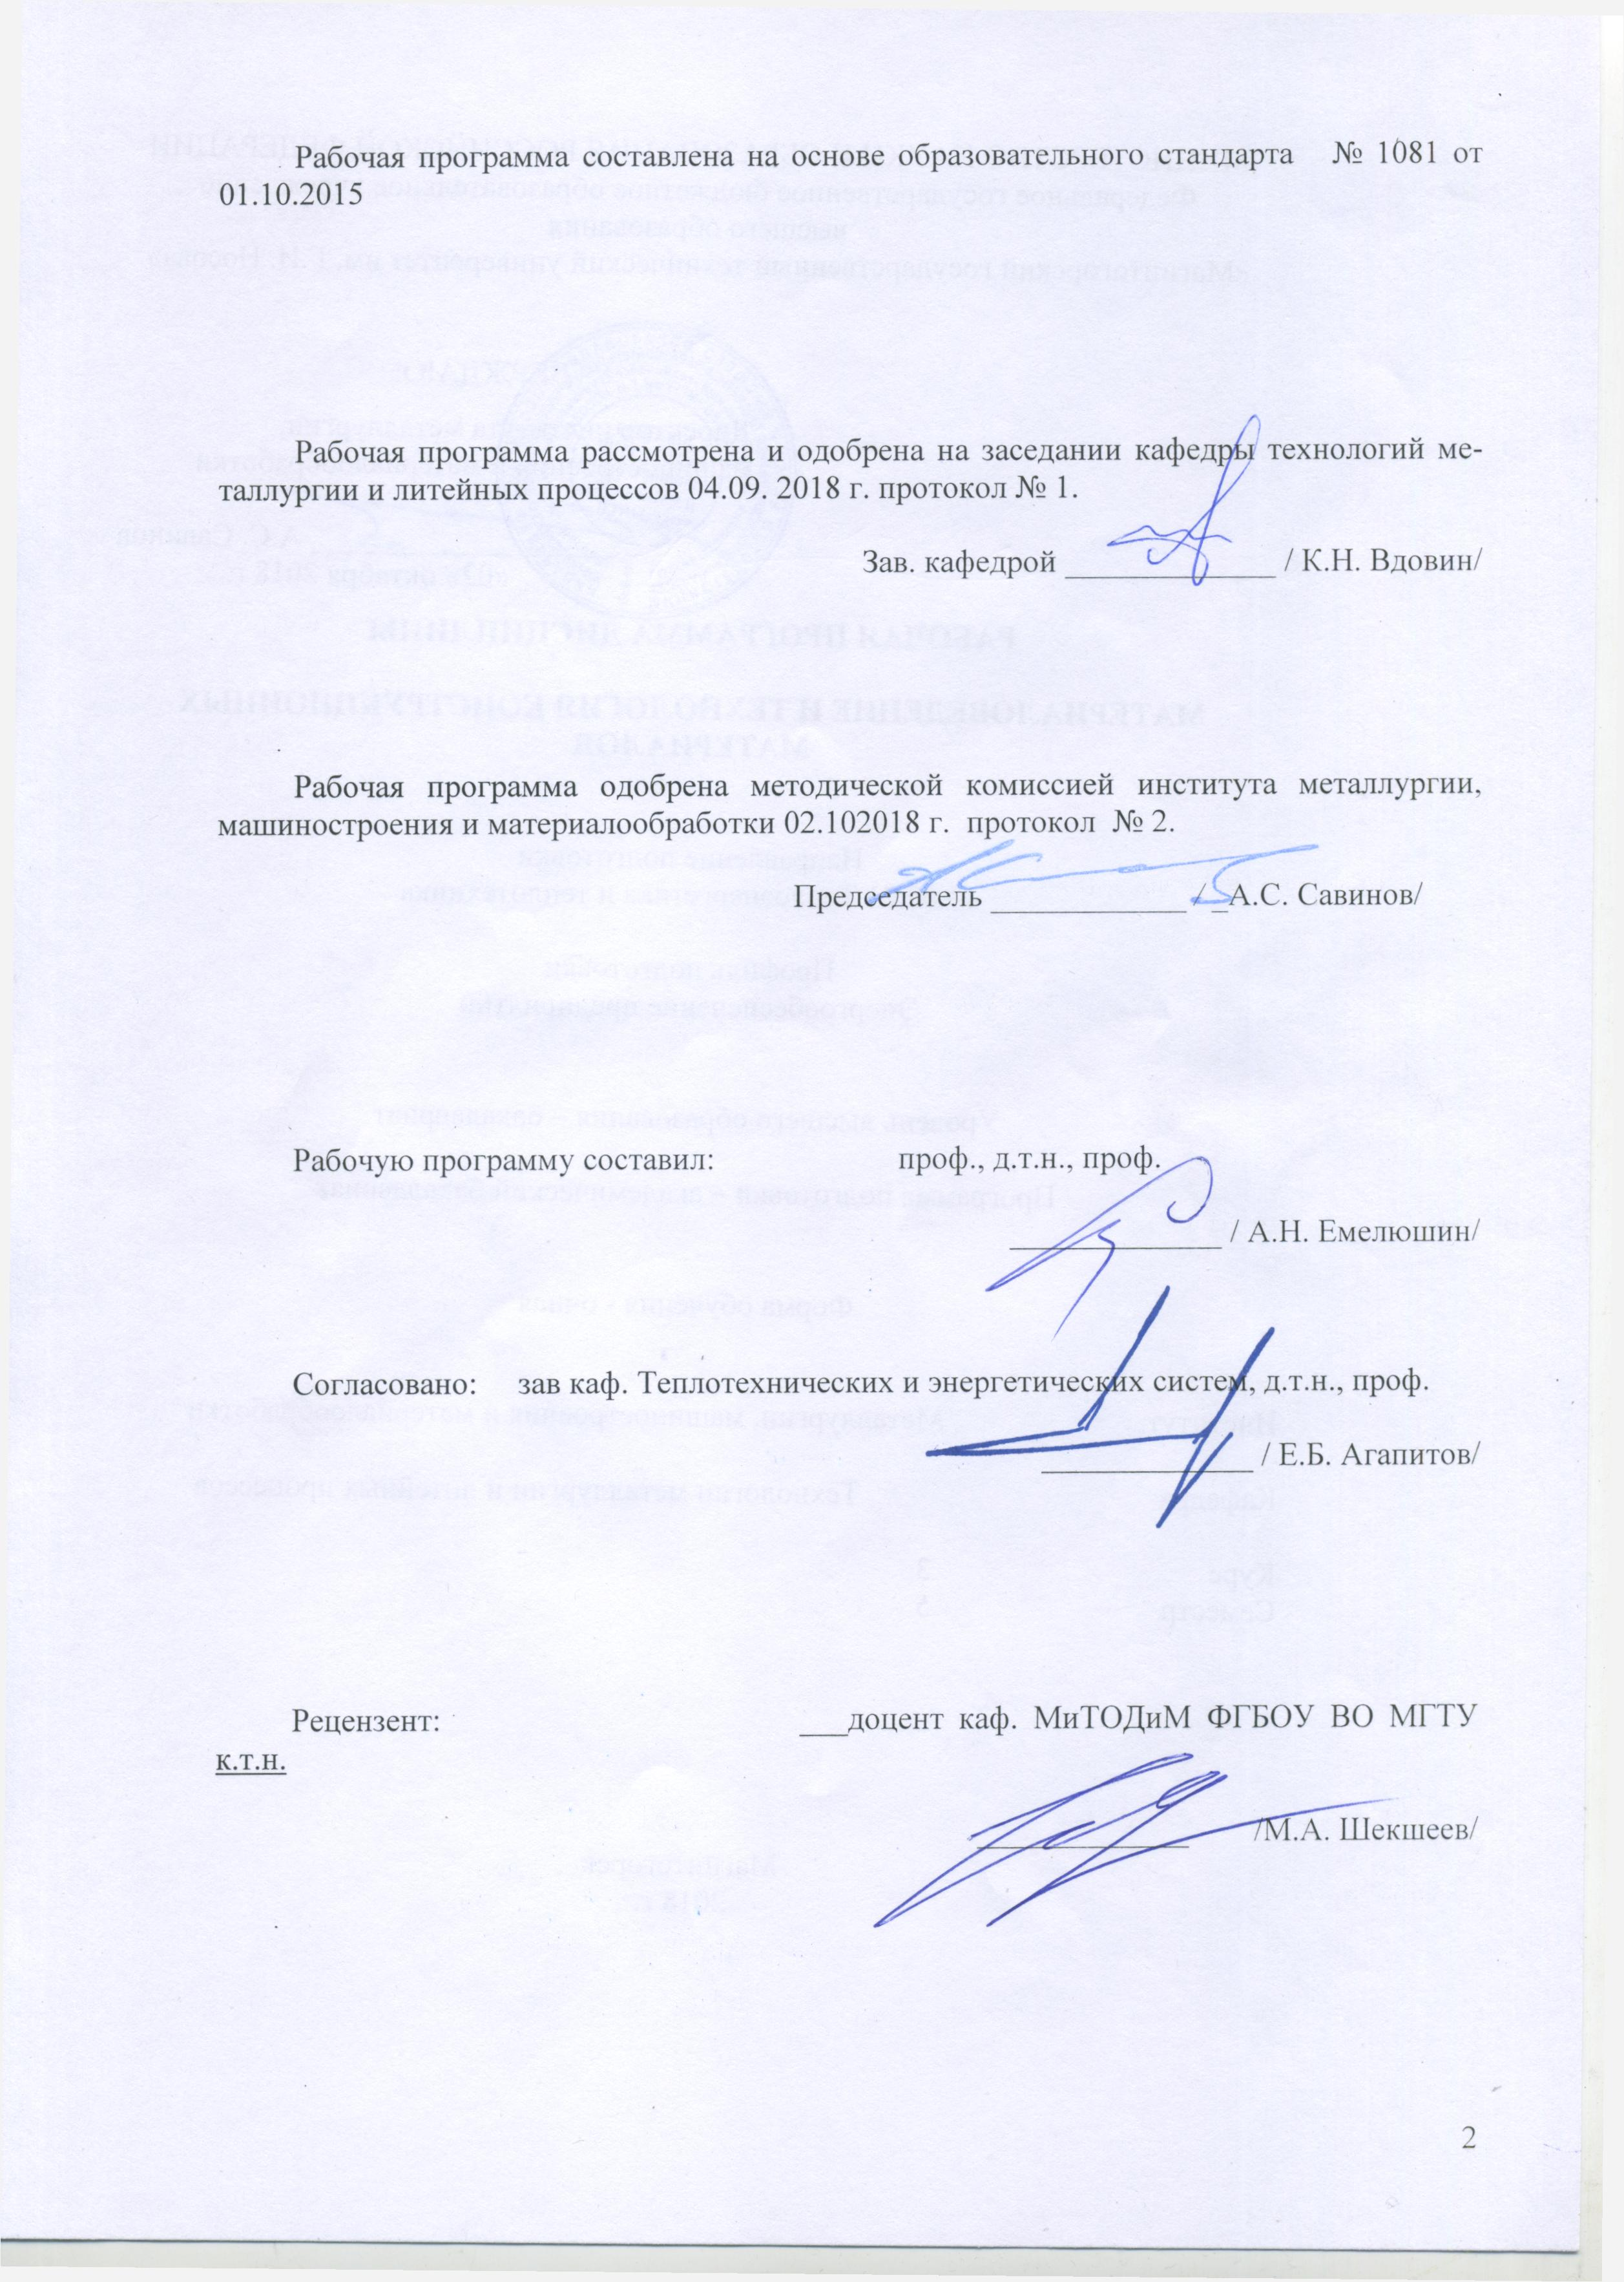
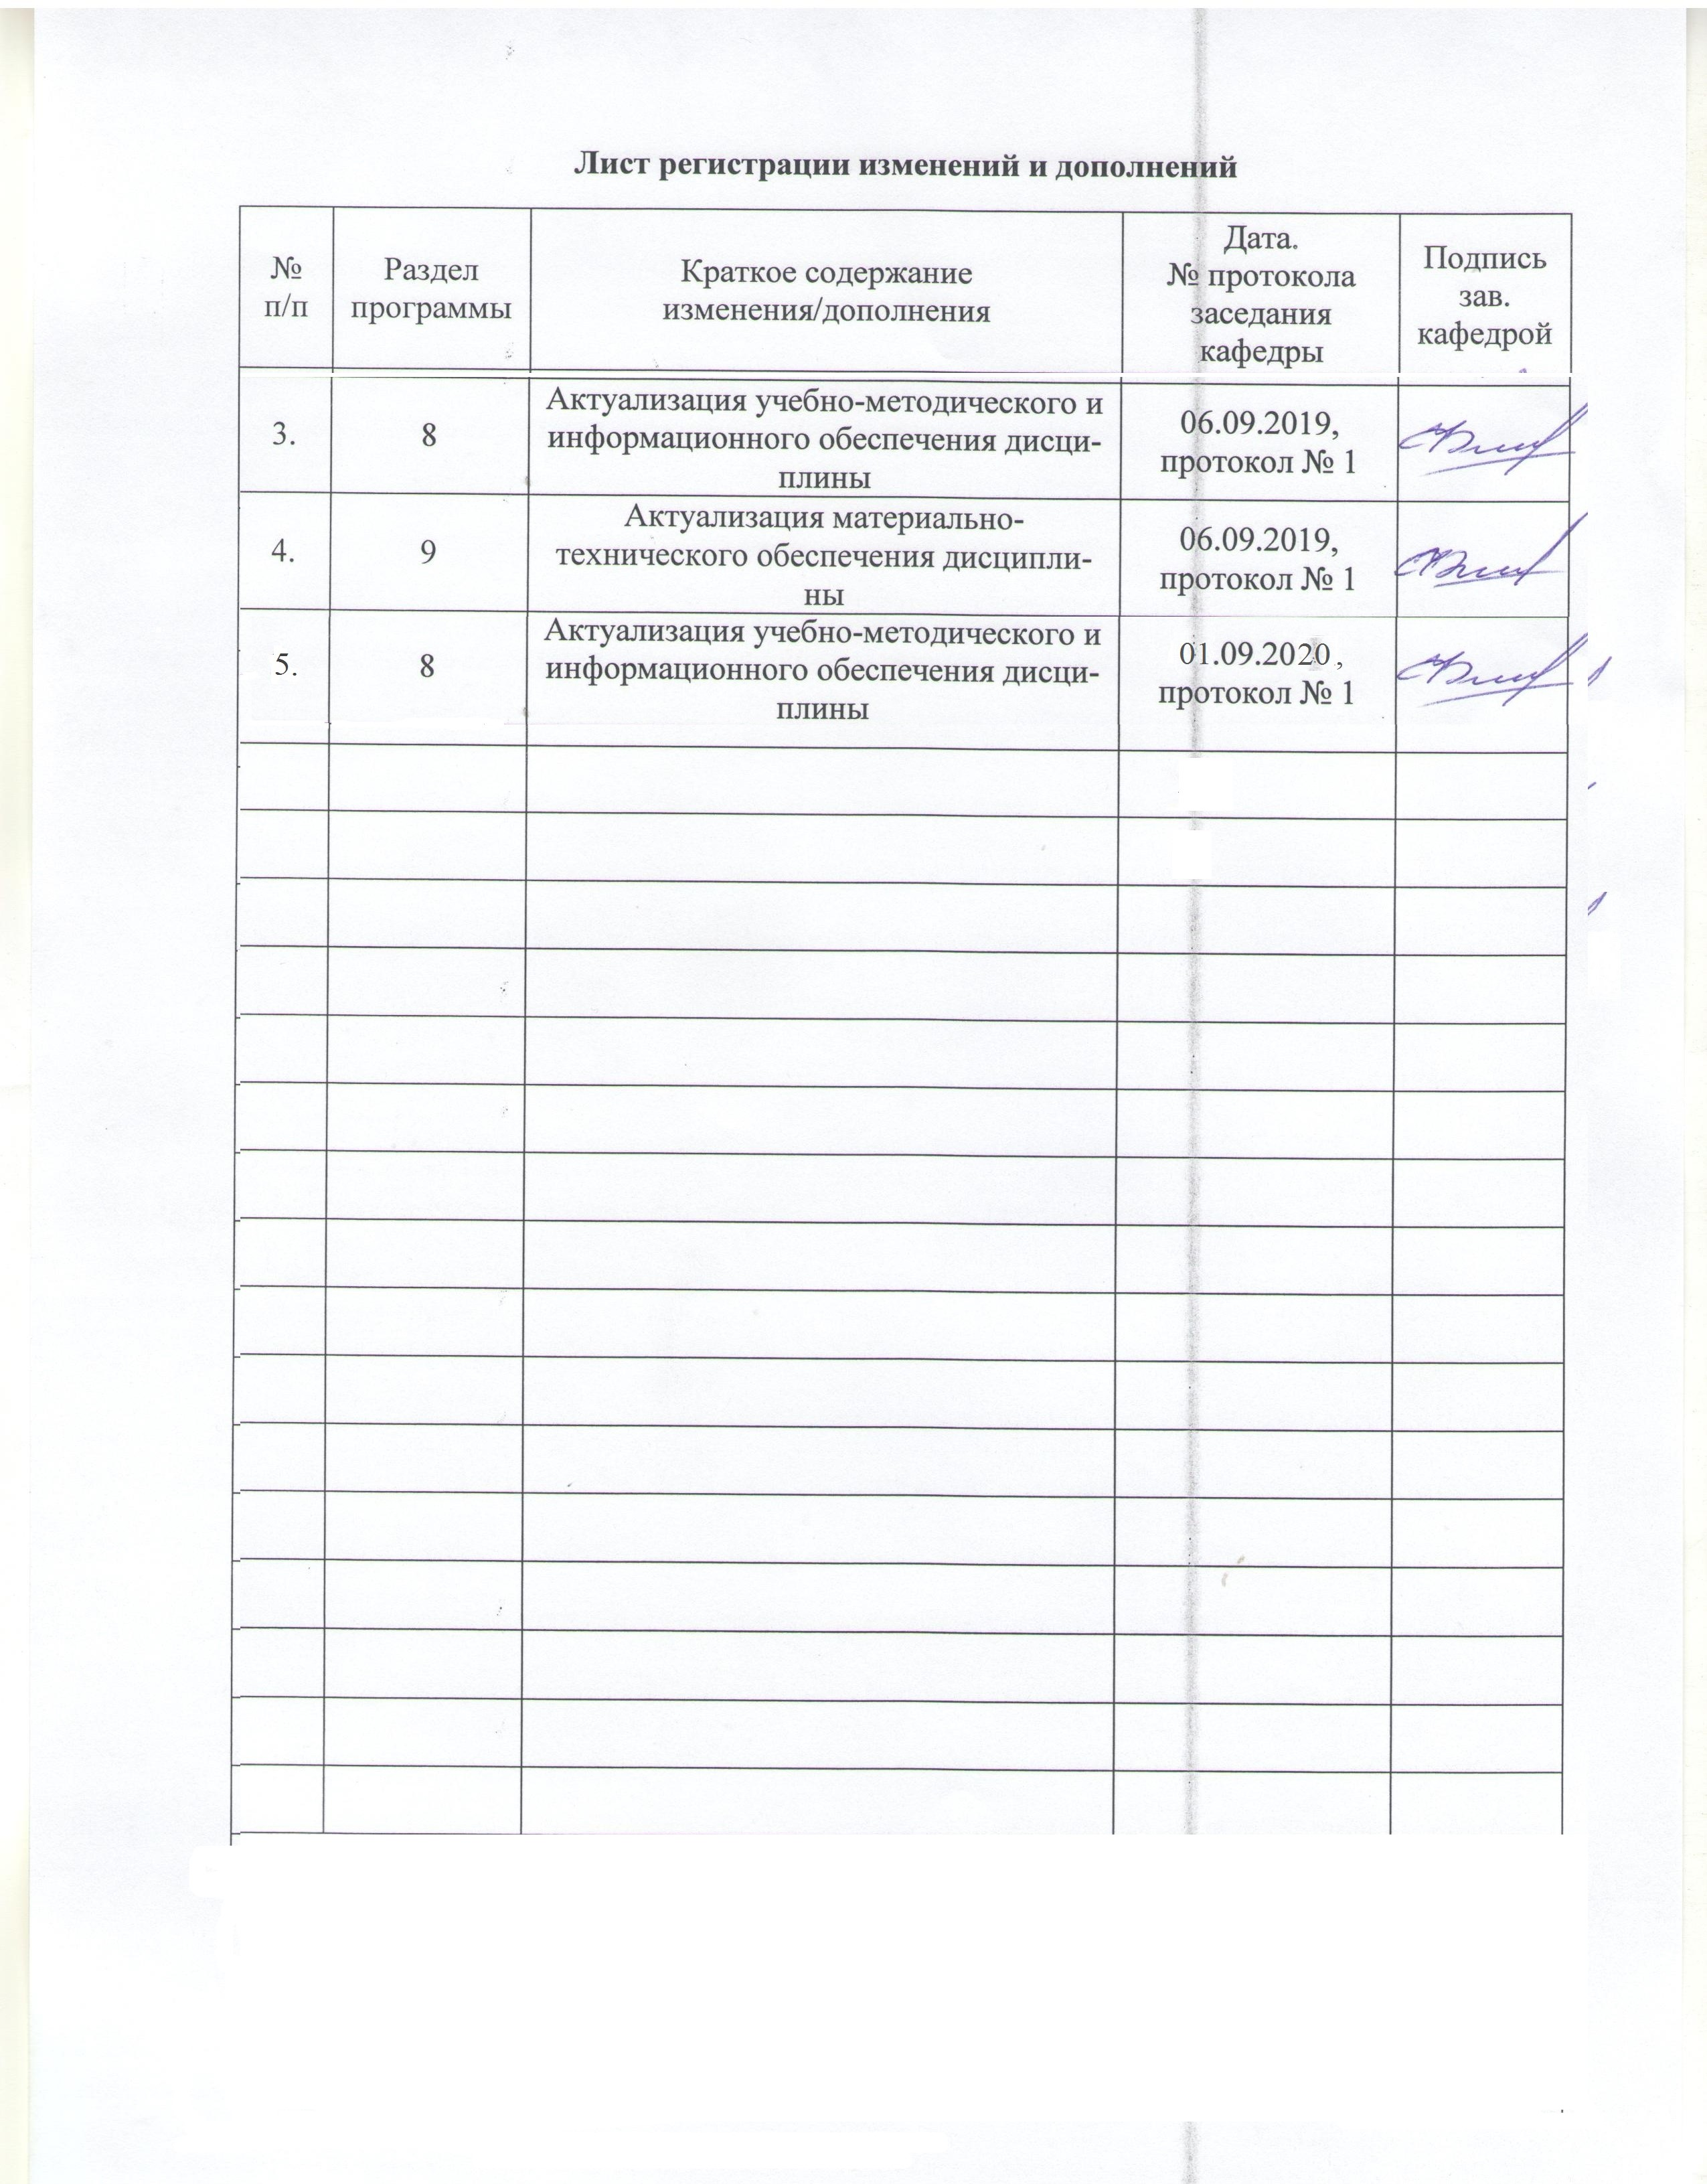
1. Цели освоении дисциплины
Целями освоения дисциплины «Материаловедение и технология конструкционных материалов» является приобретение обучающимися теоретических знаний о факторах, определяющих свойства материалов, а также практических навыков контроля и прогнозирования свойств и поведения материалов в различных условиях их обработки и эксплуатации, необходимых для плодотворной проектно-конструкторской, организационно-управленческой, экспертной, надзорной, инспекционно-аудиторской и научно-исследовательской деятельности.

2 Место дисциплины (модуля) в структуре образовательной программы
подготовки бакалавра

Дисциплина Б1.В.11 «Материаловедение и технология конструкционных материалов» входит в вариативную часть блока 1.
Для изучения дисциплины необходимы знания (умения, владения), сформированные в результате изучения:
- дисциплин базовой части блока 1: Б1.Б.10 Физика; Б1.Б.11 Общая и неорганическая химия.
Знания (умения, навыки), полученные при изучении данной дисциплины будут необходимы для выполнении бакалаврской выпускной квалификационной работы, а также при изучении дисциплин «Вторичные энергоресурсы промышленных предприятий», «Энергетика теплотехнологии», «Теплоэнергетические системы промышленных предприятий».

3 Компетенции обучающегося, формируемые в результате освоения дисциплины и планируемые результаты обучения

В результате освоения дисциплины «Материаловедение и технология конструкционных материалов» обучающийся должен обладать следующими компетенциями:

Структурный элемент  компетенции | Уровень освоения компетенций
ОПК-2:способностью демонстрировать базовые знания в области естественнонаучных дисциплин, готовностью выявлять естественнонаучную сущность проблем, возникающих в ходе профессиональной деятельности; применять для их разрешения основные законы естествознания, методы математического анализа и моделирования, теоретического и экспериментального исследования
Знать | - структуру и основные свойства технических материалов;  - атомно-кристаллическое строение металлов;  - фазово-структурный состав сплавов;  - типовые диаграммы состояния;  - свойства железа и сплавов на его основе;  - методы обработки металлов (деформация, резание, термическая обработка металлических материалов);  - новые металлические материалы.
Уметь: | - использовать знание материаловедения и технологий обработки материалов при решении профессиональных задач;  - прогнозировать на основе информационного поиска конкурентную способность материалов и технологий.
Владеть: | - навыками использования методов структурного анализа и определения механических свойств материалов, техники проведения экспериментов и статистической обработки экспериментальных данных.
ПК-4: способностью к проведению экспериментов по заданной методике, обработке и анализу полученных результатов с привлечением соответствующего математического аппарата
Знать | - закономерности структурообразования,  - фазовые превращения в материалах и методы их исследования,  - влияние структурных характеристик на свойства материалов.
Уметь | - проводить металлографический анализ сталей, чугунов, цветных металлов и сплавов;
Владеть | - методами металлографического анализа,  - методами обработки результатов контроля качества и определения характеристик материалов
ПК-8: готовностью к участию в организации метрологического обеспечения технологических процессов при использовании типовых методов контроля режимов работы технологического оборудования
Знать | - типовые методы контроля режимов работы технологического оборудования  - методы исследования свойств материалов,  - влияние структуры на свойства материалов.
Уметь | - анализировать данные механических испытаний сталей, чугунов, цветных металлов и сплавов;
Владеть | - методами анализа структуры и свойств материалов,  - методами и средствами контроля качества и определения характеристик материалов

4 Структура и содержание дисциплины
Общая трудоемкость дисциплины составляет 3 зачетные единицы 108 акад. часов, в том числе:
– контактная работа – 55 акад. часов:
– аудиторная – 54 акад. часа;
– внеаудиторная – 1 акад. час;
– самостоятельная работа – 53 акад. часа.

Раздел/ тема  дисциплины | Семестр | Аудиторная  контактная работа  (в акад. часах) |  |  | Самостоятельная работа (в акад. часах) | Вид самостоятельной  работы | Форма текущего контроля успеваемости и  промежуточной аттестации | Код и структурный  элемент  компетенции
Раздел/ тема  дисциплины | Семестр | лекции | лаборат.  занятия | практич. занятия
Тема 1. Введение.  Материаловедение. Классификация материалов. Основные свойства материалов. Связь между структурой и свойствами материалов. Методы исследования структуры. | 5 | 2 |  | 2 | 8 | Самостоятельное изучение учебной и научной литературы п. 6. | Собеседование | ОПК-2  зув  ПК-4  зув  ПК-8  зув
Тема 2. Атомно-кристаллическое строение металлов.  Основные типы связей. Виды кристаллов. Кристаллическая решетка. Полиморфизм. Анизотропия. Дефекты кристаллического строения. Механизмы диффузии. | 5 | 4 |  | 4 | 11 | Самостоятельное изучение учебной и научной литературы п. 6.. Подготовка к семинарскому занятию. | Собеседование  Семинарское занятие. | ОПК-2  зув  ПК-4  зув  ПК-8  зув
Тема 3. Кристаллизация расплавов Термодинамическое условия кристаллизации. Механизм кристаллизации металлов. Самопроизвольная и несамопроизвольная кристаллизация. Модифицирование. Дендритная кристаллизация. Строение слитка. Деформация металлов. Механические свойства.  Упругая и пластическая деформация. Механизм деформации. Изменение структуры и свойств поликристаллического металла при деформации. Изменение структуры и свойств при нагреве деформированного металла. Испытания механических свойств. | 5 | 4 | 8/2и | 4/2и | 11 | Подготовка к лекционным и лабораторным занятиям п. 6.  Самостоятельная проработка материала по темам: Кристаллизация расплавов. Упругая и пластическая деформация. Механизм деформации. Изменение структуры и свойств поликристаллического металла при деформации. Изменение структуры и свойств при нагреве деформированного металла. Испытания механических свойств. | Защита лабораторной работы, устный опрос,  контрольная работа  РК-1 | ОПК-2  зув  ПК-4  зув  ПК-8  зув
Тема 4. Диаграммы состояния, типы структур материалов.  Основные понятия теории сплавов. Диаграммы двойных систем. Железоуглеродистые сплавы.  Формирование структуры сталей и чугунов в равновесном состоянии. Классификация, маркировка, свойства и применение легированных сталей.  Формирование неравновесных структур.  Фазовые превращения в железоуглеродистых сплавах при нагреве и охлаждении.  Конструкционные стали. Инструментальные стали и сплавы. Стали и сплавы с особыми физическими и химическими свойствами | 5 | 6 | 6/2и | 4/2и | 11 | Самостоятельное изучение учебной и научно литературы п. 6.  Подготовка к практическому занятию | Защита лабораторной работы, устный опрос,  контрольная работа | ОПК-2  зув  ПК-4  зув  ПК-8  зув
Тема 5. Маркировка, свойства и применение сплавов цветных металлов  Алюминий и его сплавы. Медные сплавы. Сплавы титана.  Неметаллические материалы. | 5 | 2 | 4/2и | 4/2и | 12 | Самостоятельная проработка материала по темам п. 6. | Защита лабораторной работы, устный опрос.  РК-2 | ОПК-2  зув  ПК-4  зув  ПК-8  зув
Итого по дисциплине |  | 18 | 18/6и | 18/6и | 53 |  | Зачет

5 Образовательные и информационные технологии
В процессе преподавания дисциплины «Материаловедение и технология конструкционных материалов» применяются традиционная и модульно-компетентностная технологии.
Лекции проходят как в традиционной форме, так и в форме лекций-консультаций, где теоретический материал заранее выдается студентам для самостоятельного изучения, для подготовки вопросов лектору, таким образом, лекция проходит по типу вопросы-ответы-дискуссия. Лекции читаются с использованием мультимедийного оборудования, презентационных материалов.
Лекционный материал закрепляется в ходе лабораторных работ и практических занятий, на которых выполняются групповые или индивидуальные задания по пройденной теме. При проведении лабораторных занятий используется метод контекстного обучения, который позволяет усвоить материал путем выявления связей между конкретным знанием и его применением.
При выполнении лабораторных работ используется технология коллективного взаимодействия. Занятия проводятся в виде лабораторного анализа и эксперимента, при этом студенты работают совместно с последующим групповым анализом полученных результатов. Например, структуру сплавов определяет каждый студент при изучении экспериментальных образцов, а анализ полученных результатов по единичным показателям, выполненных отдельными студентами, проводится групповым методом.
На практических занятиях студенты учатся решать задачи, связанные с выбором, перспективных и экономичных сталей и сплавов, наиболее прогрессивных технологий их термообработки, обеспечивающих уменьшение металлоемкости машин и сооружений, повышение долговечности и надежности, снижение энергетических и трудовых затрат.
В учебном процессе используются активные и интерактивные формы проведения занятий (компьютерные симуляции, разбор конкретных ситуаций) в сочетании с внеаудиторной работой с целью формирования и развития профессиональных навыков обучающихся.
Самостоятельная работа студентов стимулирует студентов к самостоятельной проработке тем, выполнения индивидуальных заданий, в процессе подготовки к контрольным работам и итоговой аттестации.

6 Учебно-методическое обеспечение самостоятельной работы обучающихся
По дисциплине «Материаловедение и технология конструкционных материалов» предусмотрена аудиторная и внеаудиторная самостоятельная работа обучающихся.

Задания для практических работ
- Измерить твердость образцов на приборе Роквелла.
- Измерить твердость образцов на приборе Бринеля.
- Описать структуру доэвтектоидной стали.
- Описать структуру заэвтектоидной стали.
- Рассмотреть структуры сплавов и найти белые чугуны.
- Рассмотреть структуры сплавов и найти серые чугуны.
- Расшифровать маркировки предложенных сталей.
- Сделать шлифы предложенных сплавов.
- Определить ударную вязкость образцов.
- Выбрать методы испытаний износостойкости.

Вопросы для самостоятельной работы обучающихся
Тема 1.

- Чем отличаются кристаллические тела от аморфных тел?
- Какие материалы называют кристаллическими, а какие аморфными?
- Какие типы кристаллических решеток вам известны? Охарактеризуйте их.
- В чем сущность полиморфизма? Что такое полиморфное превращение?
- Что такое анизотропия? Какова причина анизотропии?
- Назовите основные свойства металлов.
- Какова роль дислокаций в кристаллах?
- Какую роль играют границы зерен в кристаллах?
- Микроскопический и макроскопический методы исследования металлов.
- Каков механизм кристаллизации?

Тема 2
- Как влияет скорость охлаждения при кристаллизации на структуру?
- Какими факторами определяется возможная степень переохлаждения жидкого металла ниже температуры кристаллизации?
- Как можно получить аморфный металл?
- Назовите параметры кристаллизации.
- Что называют модифицированием при кристаллизации?
- Какие меры можно предложить для того, чтобы обеспечить получение мелкого зерна при кристаллизации?
- Какие кристаллические зоны могут формироваться в слитке?
- Что называют усадочной раковиной? Почему она образуется?
- В чем различие между упругой и пластической деформацией?
- Каков механизм пластической деформации?

Тема 3
- Какова причина механического наклепа?
- Как меняются свойства металла при холодной пластической деформации?
- Что такое текстура деформации?
- Что такое температура рекристаллизации?
- Какова роль рекристаллизационного отжига?
- В чем различие между холодной и горячей пластической деформациями?
- Чем отличаются хрупкое и вязкое разрушения?
- Как определяются прочностные характеристики материала?
- Как определяются пластические характеристики материала?
- Какие характеристики определяются при динамических испытаниях?
- Назовите методы определения твердости.
- Типы фаз в металлических системах.
- Что такое феррит, аустенит,цементит,графит?
- Дайте характеристику основных фаз в стали.
- Объясните структуру технического железа, доэвтектоидной, эвтектоидной, заэвтектоидной стали.
- Опишите процесс графитизации в чугунах.
- Укажите структурный признак стали, белого чугуна, серого чугуна.
- Почему белый чугун не используют как конструкционный материал?

Тема 4

- Как влияет рост зерна на свойства стали?
- Назовите температурные области превращения переохлажденного аустенита.
- При каком превращении есть и диффузия железа, и диффузия углерода?
- Каков механизм перлитного превращения?
- Что общего имеют структуры перлит, сорбит и троостит?
- Каков механизм и особенности мартенситного превращения?
- Что представляет собой мартенсит в углеродистой стали?
- Что называют критической скоростью закалки?
- Как легирующие элементы влияют на устойчивость переохлажденного аустенита?
- Что называют закалкой? Как она осуществляется?
- Каковы цели и задачи отжига 1-го рода? Назовите разновидности этого отжига?
- Каковы цели и задачи отжига 2-го рода? Назовите разновидности этого отжига?
- Как распределяются легирующие элементы в сталях?
- Как легирующие элементы влияют на фазовые превращения в стали?
- Что указывается в маркировке легированных сталей?
- В чем особенности микролегирования стали.
- Основные группы конструкционных сталей.
- Стали для цементации, нитроцементации и азотирования.
- Стали и сплавы для режущих инструментов.

Тема 5
- Быстрорежущие стали.
- Штамповые стали.
- Валковые стали.
- Стали для мерительного инструмента.
- Основные сплавы на основе меди (бронзы и латуни), их маркировка и применение.
- Основные сплавы на основе алюминия (деформируемые, термически не упрочняемые и упрочняемые), их маркировка и применение.
- Свойства и применение сплавов на основе титана.
- Какие сплавы называют баббитами? Каковы принципы их создания. Приведите примеры таких сплавов.
- Какие материалы называют порошковые материалы? Как их получают ?
- Классификация, свойства и применение порошковых материалов.
- Классификация, свойства и применение композиционных материалов.
- Свойства и применение аморфных материалов?
- Классификация, свойства и применение основных групп неметаллических материалов.

7 Оценочные средства для проведения промежуточной аттестации

а) Планируемые результаты обучения и оценочные средства для проведения промежуточной аттестации:

Структурный элемент  компетенции | Планируемые результаты обучения | Оценочные средства
ОПК-2: способностью демонстрировать базовые знания в области естественнонаучных дисциплин, готовностью выявлять естественнонаучную сущность проблем, возникающих в ходе профессиональной деятельности; применять для их разрешения основные законы естествознания, методы математического анализа и моделирования, теоретического и экспериментального исследования
Знать | структуру и основные свойства технических материалов;  атомно-кристаллическое строение металлов;  фазово-структурный состав сплавов;  типовые диаграммы состояния;  свойства железа и сплавов на его основе;  методы обработки металлов (деформация, резание, термическая обработка металлических материалов). | - Перечень теоретических вопросов к зачету:  - Структура и свойства материалов. Аморфное и кристаллическое состояние материала.  - Методы изучения структуры материалов.  - Кристаллическая решетка. Основные типы решеток металлов.  - Дефекты кристаллического строения.  - Анизотропия.  - Механизм кристаллизации. Параметры кристаллизации.  - Дендритная кристаллизация.  - Виды ликвации.  - Наклеп при пластической деформации. Роль дислокаций в упрочнении.  - Механические свойства металлов. Конструктивная прочность.  - Механические характеристики, определяемые при испытании на растяжение.  - Твердость и способы ее определения.  - Механические характеристики, определяемые при динамических испытаниях (ударная вязкость, температура хладноломкости).  - Типы твердых фаз в металлических системах.  - Характеристика компонентов и фаз системы Fe – C.  - Превращения и формирование структуры в сталях (белых чугунах, серых чугунах) в равновесном состоянии  - Классификация, маркировка и применение серых чугунов (литейный, высокопрочный, ковкий, отбеленный, антифрикционный).  - Влияние углерода и постоянных примесей на свойства стали.  - Классификация, маркировка и применение углеродистых сталей (обыкновенного качества, качественной конструкционной, инструментальной).  - Превращения при нагреве стали.  - Превращения при непрерывном охлаждении стали.  - Превращения при нагреве (при отпуске) закаленной стали.  - Классификация, маркировка и применение конструкционных легированных сталей (строительная, машиностроительная для холодной штамповки, улучшаемая, рессорно-пружинная, шарикоподшипниковая, стали для закалки ТВЧ, стали для ХТО).  - Отжиг стали.  - Закалка стали.  - Отпуск стали. Старение.  - Химико-термическая обработка.  - Сплавы на основе меди (бронзы, латуни).  - Сплавы на основе алюминия.  - Сплавы на основе титана. Баббиты.  - Порошковые, композиционные, аморфные материалы.  - Свойства и применение основных групп неметаллических материалов.
Уметь | использовать знание материаловедения и технологий обработки материалов при решении профессиональных задач;  прогнозировать на основе информационного поиска конкурентную способность материалов и технологий. | Примерные практические задания для зачета:  - Каковы размеры структурных элементов, которые можно увидеть (разрешить) с помощью оптического (светового) микроскопа? Как выбрать полезное увеличение микроскопа? Какова основная особенность приготовления объекта для микроскопического исследования?  - Объяснить, зачем необходимо исследовать макроструктуру? Какими методами это можно сделать? Что может служить объектом макроанализа?  - Каким методом можно установить тип кристаллической решетки металла и ее параметры? Какие типы решеток встречаются у металлов? Почему они называются плотноупакованными?  - Приведите пример влияния типа связи (типа кристаллической решетки) на свойства материала.  - Почему свойства кристаллического материала, измеренные в разных направлениях, могут отличаться? В каких материалах это явление не наблюдается и почему?  - Почему при холодной пластической деформации (штамповке или вытяжке) могут образоваться фестоны по кромке (краю) изделия?  - Объяснить, чем различаются α-железо, γ-железо и δ-железо?  - Почему при холодной пластической деформации возрастают прочностные характеристики? Как это явление называется? В каких случаях это явление нежелательно?  - Пояснить графически физический смысл понятия «равновесная температура кристаллизации (плавления)». Какое условие необходимо выполнить, чтобы начался процесс кристаллизации?  - Объяснить, в чем отличие кривых охлаждения кристаллических и аморфных тел? Можно ли получить аморфный металл (металлическое стекло)?  - Почему зерна закристаллизовавшегося металлического материала не имеют геометрически правильной формы?  - Какую цель преследуют при введении в расплав (жидкий металл) модификаторов? Привести примеры действия модификаторов.  - Объяснить, в какой отливке зерно закристаллизовавшегося металла будет больше: при разливке жидкого металла в песчаную форму или в металлическую?  - Объяснить к чему может привести перегрев расплава пред разливкой его в формы (изложницы)?  - Объяснить, при какой деформации можно необратимо изменить форму, размеры и свойства материала – упругой или пластической?  - Объяснить, что происходит при формировании текстуры в деформированном материале?  - Зачем требуется восстанавливать пластичность холоднодеформированного листа (калиброванной заготовки, волоченой проволоки)? Какой обработкой это можно сделать?  - Объяснить какое свойство материала характеризует твердость. На чем основываются методы измерения твердости? В чем их отличие?  - Как проводят испытание на ударную вязкость? Какова его цель?  - С какой целью проводят усталостные испытания?
Владеть | навыками использования методов структурного анализа и определения механических свойств материалов, техники проведения экспериментов и статистической обработки экспериментальных данных. | Примерные практические задания для зачета по решению задач из профессиональной области  - Как провести макроанализ? Каковы его цели, методы? Объяснить, как выбрать содержание углерода в стали для изготовления детали машин, конструкции или сооружения.  - Как по структурному признаку можно определить сталь (белый чугун, серый чугун, половинчатый чугун, железо технической чистоты)?  - Объяснить, можно ли использовать белый чугун в качестве конструкционного материала.  - Объяснить преимущества серого чугуна по сравнению со сталью.  - Объяснить, можно ли использовать белый чугун в качестве конструкционного материала?  - Объяснить, какая форма графита в меньшей степени ослабляет металлическую основу чугуна? Как получить такую форму графита в отливке?  - Как получить отливку со структурой ковкого чугуна? Каковы разновидности структуры такого чугуна и его свойства?  - Почему не происходит упрочнения стали при горячей пластической деформации при 1050 °С?  - Почему деформация свинца (Тпл. = 327 °С) при комнатной температуре является горячей деформацией?  - При рекристаллизационном отжиге холоднокатаной ленты из стали 08кп охлаждение в интервале температур 680 – 370 °С ведут с малой скоростью. Почему это необходимо?  - Назначить режим рекристаллизационного отжига для никоуглеродистой холоднокатаной листовой стали.  - Как определяют склонность стали к росту зерна при нагреве?  - Назначить режим полного отжига для стали марки 45.  - Назначить режим нормализации для стали марки 45.  - Выбрать термическую обработку для исправления видманштеттовой структуры в стальной отливке.  - Выбрать термическую обработку для исправления крупнозернистой структуры горячекатаной стали.  - Выбрать закалочную среду, обеспечивающую наибольшую прокаливаемость углеродистой стали.  - Выбрать закалочную среду для закалки легированной углеродистой стали.  - Выбрать режим отпуска закаленной стали, обеспечивающий сохранение высокой твердости.  - Выбрать режим отпуска закаленной стали, обеспечивающий высокие упругие свойства
ПК-4: способностью к проведению экспериментов по заданной методике, обработке и анализу полученных результатов с привлечением соответствующего математического аппарата
Знать | закономерности структурообразования,  фазовые превращения в материалах и методы их исследования,  влияние структурных характеристик на свойства материалов. | - Перечень теоретических вопросов к зачету:  - Структура и свойства материалов. Аморфное и кристаллическое состояние материала.  - Методы изучения структуры материалов.  - Кристаллическая решетка. Основные типы решеток металлов.  - Дефекты кристаллического строения.  - Анизотропия.  - Механизм кристаллизации. Параметры кристаллизации.  - Дендритная кристаллизация.  - Виды ликвации.  - Наклеп при пластической деформации. Роль дислокаций в упрочнении.  - Механические свойства металлов. Конструктивная прочность.  - Механические характеристики, определяемые при испытании на растяжение.  - Твердость и способы ее определения.  - Механические характеристики, определяемые при динамических испытаниях (ударная вязкость, температура хладноломкости).  - Типы твердых фаз в металлических системах.  - Характеристика компонентов и фаз системы Fe – C.  - Превращения и формирование структуры в сталях (белых чугунах, серых чугунах) в равновесном состоянии  - Классификация, маркировка и применение серых чугунов (литейный, высокопрочный, ковкий, отбеленный, антифрикционный).  - Влияние углерода и постоянных примесей на свойства стали.  - Классификация, маркировка и применение углеродистых сталей (обыкновенного качества, качественной конструкционной, инструментальной).  - Превращения при нагреве стали.  - Превращения при непрерывном охлаждении стали.  - Превращения при нагреве (при отпуске) закаленной стали.  - Классификация, маркировка и применение конструкционных легированных сталей (строительная, машиностроительная для холодной штамповки, улучшаемая, рессорно-пружинная, шарикоподшипниковая, стали для закалки ТВЧ, стали для ХТО).  - Отжиг стали.  - Закалка стали.  - Отпуск стали. Старение.  - Химико-термическая обработка.  - Сплавы на основе меди (бронзы, латуни).  - Сплавы на основе алюминия.  - Сплавы на основе титана. Баббиты.  - Порошковые, композиционные, аморфные материалы.  - Свойства и применение основных групп неметаллических материалов.
Уметь | проводить металлографический анализ сталей, чугунов, цветных металлов и сплавов; | Примерные практические задания для зачета:  - Каковы размеры структурных элементов, которые можно увидеть (разрешить) с помощью оптического (светового) микроскопа? Как выбрать полезное увеличение микроскопа? Какова основная особенность приготовления объекта для микроскопического исследования?  - Объяснить, зачем необходимо исследовать макроструктуру? Какими методами это можно сделать? Что может служить объектом макроанализа?  - Каким методом можно установить тип кристаллической решетки металла и ее параметры? Какие типы решеток встречаются у металлов? Почему они называются плотноупакованными?  - Приведите пример влияния типа связи (типа кристаллической решетки) на свойства материала.  - Почему свойства кристаллического материала, измеренные в разных направлениях, могут отличаться? В каких материалах это явление не наблюдается и почему?  - Почему при холодной пластической деформации (штамповке или вытяжке) могут образоваться фестоны по кромке (краю) изделия?  - Объяснить, чем различаются α-железо, γ-железо и δ-железо?  - Почему при холодной пластической деформации возрастают прочностные характеристики? Как это явление называется? В каких случаях это явление нежелательно?  - Пояснить графически физический смысл понятия «равновесная температура кристаллизации (плавления)». Какое условие необходимо выполнить, чтобы начался процесс кристаллизации?  - Объяснить, в чем отличие кривых охлаждения кристаллических и аморфных тел? Можно ли получить аморфный металл (металлическое стекло)?  - Почему зерна закристаллизовавшегося металлического материала не имеют геометрически правильной формы?  - Какую цель преследуют при введении в расплав (жидкий металл) модификаторов? Привести примеры действия модификаторов.  - Объяснить, в какой отливке зерно закристаллизовавшегося металла будет больше: при разливке жидкого металла в песчаную форму или в металлическую?  - Объяснить к чему может привести перегрев расплава пред разливкой его в формы (изложницы)?  - Объяснить, при какой деформации можно необратимо изменить форму, размеры и свойства материала – упругой или пластической?  - Объяснить, что происходит при формировании текстуры в деформированном материале?  - Зачем требуется восстанавливать пластичность холоднодеформированного листа (калиброванной заготовки, волоченой проволоки)? Какой обработкой это можно сделать?  - Объяснить какое свойство материала характеризует твердость. На чем основываются методы измерения твердости? В чем их отличие?  - Как проводят испытание на ударную вязкость? Какова его цель?  - С какой целью проводят усталостные испытания?
Владеть | методами металлографического анализа,  методами обработки результатов контроля качества и определения характеристик материалов | Примерные практические задания для зачета по решению задач из профессиональной области  - Как провести макроанализ? Каковы его цели, методы? Объяснить, как выбрать содержание углерода в стали для изготовления детали машин, конструкции или сооружения.  - Как по структурному признаку можно определить сталь (белый чугун, серый чугун, половинчатый чугун, железо технической чистоты)?  - Объяснить, можно ли использовать белый чугун в качестве конструкционного материала.  - Объяснить преимущества серого чугуна по сравнению со сталью.  - Объяснить, можно ли использовать белый чугун в качестве конструкционного материала?  - Объяснить, какая форма графита в меньшей степени ослабляет металлическую основу чугуна? Как получить такую форму графита в отливке?  - Как получить отливку со структурой ковкого чугуна? Каковы разновидности структуры такого чугуна и его свойства?  - Почему не происходит упрочнения стали при горячей пластической деформации при 1050 °С?  - Почему деформация свинца (Тпл. = 327 °С) при комнатной температуре является горячей деформацией?  - При рекристаллизационном отжиге холоднокатаной ленты из стали 08кп охлаждение в интервале температур 680 – 370 °С ведут с малой скоростью. Почему это необходимо?  - Назначить режим рекристаллизационного отжига для никоуглеродистой холоднокатаной листовой стали.  - Как определяют склонность стали к росту зерна при нагреве?  - Назначить режим полного отжига для стали марки 45.  - Назначить режим нормализации для стали марки 45.  - Выбрать термическую обработку для исправления видманштеттовой структуры в стальной отливке.  - Выбрать термическую обработку для исправления крупнозернистой структуры горячекатаной стали.  - Выбрать закалочную среду, обеспечивающую наибольшую прокаливаемость углеродистой стали.  - Выбрать закалочную среду для закалки легированной углеродистой стали.  - Выбрать режим отпуска закаленной стали, обеспечивающий сохранение высокой твердости.  - Выбрать режим отпуска закаленной стали, обеспечивающий высокие упругие свойства
ПК-8: готовностью к участию в организации метрологического обеспечения технологических процессов при использовании типовых методов контроля режимов работы технологического оборудования
Знать | типовые методы контроля режимов работы технологического оборудования  методы исследования свойств материалов,  влияние структуры на свойства материалов. | Перечень теоретических вопросов к зачету:  - Структура и свойства материалов. Аморфное и кристаллическое состояние материала.  - Методы изучения структуры материалов.  - Кристаллическая решетка. Основные типы решеток металлов.  - Дефекты кристаллического строения.  - Анизотропия.  - Механизм кристаллизации. Параметры кристаллизации.  - Дендритная кристаллизация.  - Виды ликвации.  - Наклеп при пластической деформации. Роль дислокаций в упрочнении.  - Механические свойства металлов. Конструктивная прочность.  - Механические характеристики, определяемые при испытании на растяжение.  - Твердость и способы ее определения.  - Механические характеристики, определяемые при динамических испытаниях (ударная вязкость, температура хладноломкости).  - Типы твердых фаз в металлических системах.  - Характеристика компонентов и фаз системы Fe – C.  - Превращения и формирование структуры в сталях (белых чугунах, серых чугунах) в равновесном состоянии  - Классификация, маркировка и применение серых чугунов (литейный, высокопрочный, ковкий, отбеленный, антифрикционный).  - Влияние углерода и постоянных примесей на свойства стали.  - Классификация, маркировка и применение углеродистых сталей (обыкновенного качества, качественной конструкционной, инструментальной).  - Превращения при нагреве стали.  - Превращения при непрерывном охлаждении стали.  - Превращения при нагреве (при отпуске) закаленной стали.  - Классификация, маркировка и применение конструкционных легированных сталей (строительная, машиностроительная для холодной штамповки, улучшаемая, рессорно-пружинная, шарикоподшипниковая, стали для закалки ТВЧ, стали для ХТО).  - Отжиг стали.  - Закалка стали.  - Отпуск стали. Старение.  - Химико-термическая обработка.  - Сплавы на основе меди (бронзы, латуни).  - Сплавы на основе алюминия.  - Сплавы на основе титана. Баббиты.  - Порошковые, композиционные, аморфные материалы.  - Свойства и применение основных групп неметаллических материалов.
Уметь | анализировать данные механических испытаний сталей, чугунов, цветных металлов и сплавов; | Примерные практические задания для зачета:  1. Каковы размеры структурных элементов, которые можно увидеть (разрешить) с помощью оптического (светового) микроскопа? Как выбрать полезное увеличение микроскопа? Какова основная особенность приготовления объекта для микроскопического исследования?  - Объяснить, зачем необходимо исследовать макроструктуру? Какими методами это можно сделать? Что может служить объектом макроанализа?  - Каким методом можно установить тип кристаллической решетки металла и ее параметры? Какие типы решеток встречаются у металлов? Почему они называются плотноупакованными?  - Приведите пример влияния типа связи (типа кристаллической решетки) на свойства материала.  - Почему свойства кристаллического материала, измеренные в разных направлениях, могут отличаться? В каких материалах это явление не наблюдается и почему?  - Почему при холодной пластической деформации (штамповке или вытяжке) могут образоваться фестоны по кромке (краю) изделия?  - Объяснить, чем различаются α-железо, γ-железо и δ-железо?  - Почему при холодной пластической деформации возрастают прочностные характеристики? Как это явление называется? В каких случаях это явление нежелательно?  - Пояснить графически физический смысл понятия «равновесная температура кристаллизации (плавления)». Какое условие необходимо выполнить, чтобы начался процесс кристаллизации?  - Объяснить, в чем отличие кривых охлаждения кристаллических и аморфных тел? Можно ли получить аморфный металл (металлическое стекло)?  - Почему зерна закристаллизовавшегося металлического материала не имеют геометрически правильной формы?  - Какую цель преследуют при введении в расплав (жидкий металл) модификаторов? Привести примеры действия модификаторов.  - Объяснить, в какой отливке зерно закристаллизовавшегося металла будет больше: при разливке жидкого металла в песчаную форму или в металлическую?  - Объяснить к чему может привести перегрев расплава пред разливкой его в формы (изложницы)?  - Объяснить, при какой деформации можно необратимо изменить форму, размеры и свойства материала – упругой или пластической?  - Объяснить, что происходит при формировании текстуры в деформированном материале?  - Зачем требуется восстанавливать пластичность холоднодеформированного листа (калиброванной заготовки, волоченой проволоки)? Какой обработкой это можно сделать?  - Объяснить какое свойство материала характеризует твердость. На чем основываются методы измерения твердости? В чем их отличие?  - Как проводят испытание на ударную вязкость? Какова его цель?  - С какой целью проводят усталостные испытания?
Владеть | методами анализа структуры и свойств материалов,  методами и средствами контроля качества и определения характеристик материалов | Примерные практические задания для зачета по решению задач из профессиональной области  1. Как провести макроанализ? Каковы его цели, методы? Объяснить, как выбрать содержание углерода в стали для изготовления детали машин, конструкции или сооружения.  - Как по структурному признаку можно определить сталь (белый чугун, серый чугун, половинчатый чугун, железо технической чистоты)?  - Объяснить, можно ли использовать белый чугун в качестве конструкционного материала.  - Объяснить преимущества серого чугуна по сравнению со сталью.  - Объяснить, можно ли использовать белый чугун в качестве конструкционного материала?  - Объяснить, какая форма графита в меньшей степени ослабляет металлическую основу чугуна? Как получить такую форму графита в отливке?  - Как получить отливку со структурой ковкого чугуна? Каковы разновидности структуры такого чугуна и его свойства?  - Почему не происходит упрочнения стали при горячей пластической деформации при 1050 °С?  - Почему деформация свинца (Тпл. = 327 °С) при комнатной температуре является горячей деформацией?  - При рекристаллизационном отжиге холоднокатаной ленты из стали 08кп охлаждение в интервале температур 680 – 370 °С ведут с малой скоростью. Почему это необходимо?  - Назначить режим рекристаллизационного отжига для никоуглеродистой холоднокатаной листовой стали.  - Как определяют склонность стали к росту зерна при нагреве?  - Назначить режим полного отжига для стали марки 45.  - Назначить режим нормализации для стали марки 45.  - Выбрать термическую обработку для исправления видманштеттовой структуры в стальной отливке.  - Выбрать термическую обработку для исправления крупнозернистой структуры горячекатаной стали.  - Выбрать закалочную среду, обеспечивающую наибольшую прокаливаемость углеродистой стали.  - Выбрать закалочную среду для закалки легированной углеродистой стали.  - Выбрать режим отпуска закаленной стали, обеспечивающий сохранение высокой твердости.  - Выбрать режим отпуска закаленной стали, обеспечивающий высокие упругие свойства

б) Порядок проведения промежуточной аттестации, показатели и критерии оценивания:

Для оценки текущей успеваемости предусмотрен семестровый рейтинг-контроль знаний студентов. За один рейтинг-контроль обучающийся может набрать 30 баллов.
Дополнительный контроль выполнения самостоятельной работы студентов также осуществляется в процессе устного опроса. Суммарное количество баллов за СРС 30.
Обучаемый может получить зачет, набрав определенную сумму баллов:
- «зачтено» (от 61 и более баллов);
- «не зачтено» (менее 60 баллов).
Рекомендуемое распределение баллов текущего контроля
по видам учебных работ
№  п/п | Вид учебной работы | Итоговая аттестация,  баллов
1  2  3  4  5 | Посещение занятия  Рейтинг-контроль №1  Рейтинг-контроль №2  Выполнение семестрового плана СРС  Дополнительные баллы («бонус») | 5  30  30  30  5

Зачет по данной дисциплине может проводиться в устной форме в виде беседы по вопросам, представленным в разделе 6 с учетом набранных баллов.

Оценка «зачтено» ставится, если обучающийся демонстрирует сформированность компетенций не ниже порогового уровня: в ходе контрольных мероприятий могут допускаться ошибки, проявляющиеся в отсутствии отдельных знаний, умений, навыков.
– «не зачтено» – обучающийся не может показать знания на уровне воспроизведения и объяснения информации, не может показать интеллектуальные навыки решения простых задач.
8 Учебно-методическое и информационное обеспечение дисциплины (модуля)
а) Основная литература

- Материаловедение и технология материалов в 2 ч. Часть 1: учебник для академического бакалавриата / Г. П. Фетисов [и др.] ; под редакцией Г. П. Фетисова. — 8-е изд., перераб. и доп. — Москва: Издательство Юрайт, 2019. — 386 с. URL: https://www.biblio-online.ru/bcode/434496
- Черепахин, А. А. Материаловедение : учебник / А. А. Черепахин, А. А. Смолькин. - Москва : КУРС, НИЦ ИНФРА-М, 2018. - 288 с. - (Бакалавриат). - 978-5-906818-56-0. - ISBN 978-5-16-104678-4. - URL: https://new.znanium.com/catalog/product/944309

б) Дополнительная литература
- Дмитренко, В. П. Материаловедение в машиностроении: учебное пособие / В. П. Дмитренко, Н. Б. Мануйлова. — Москва: ИНФРА-М, 2019. — 432 с. — (Высшее образование: Бакалавриат). — ISBN 978-5-16-010712-7. — URL: https://new.znanium.com/catalog/product/949728
- Адаскин, А. М. Материаловедение в станкостроении: учебник / A. M. Адаскин. — Москва: ИНФРА-М, 2019. — 320 с. — (Высшее образование: Бакалавриат). — ISBN 978-5-16-107415-2. — URL: https://new.znanium.com/catalog/product/1010941
- Земсков, Ю. П. Материаловедение: учебное пособие / Ю. П. Земсков. — Санкт-Петербург: Лань, 2019. — 188 с. — ISBN 978-5-8114-3392-6. — Текст: электронный // Лань: электронно-библиотечная система. — URL: https://e.lanbook.com/book/113910

в) Методические указания
- Материаловедение. Практикум. Емелюшин А.Н., Молочкова О.С., Петроченко Е.В. Магнитогорск. Изд. Центр ФГБОУ МГТУ им. Г.И. Носова. 2019. 64 с.
- Материаловедение. Методы анализа структуры и свойств металлов и сплавов : учебное пособие / Т. А. Орелкина, Е. С. Лопатина, Г. А. Меркулова, Т. Н. Дроздова, А. С. Надолько; под ред. Т. А. Орелкиной. - Красноярск: Сиб. федер. ун-т, 2018. - 214 с. - ISBN 978-5-7638-3936-4. - URL: https://new.znanium.com/catalog/product/1032141

г) Программное обеспечение и Интернет-ресурсы

Наименование ПО | № договора | Срок действия лицензии
Стандартные
Microsoft Windows 7 | Д-1227 от 08.10.2018 | 11.10.2021
Microsoft Office 2007 | №135 от 17.09.2007 | Бессрочно
7Zip | Свободно  распространяемое | бессрочно
FAR Manager | Свободно распространяемое | бессрочно
Дополнительные
Microsoft Windows 10 Pro | Д-1227 от 8.10.2018 | 11.10.2021
- Федеральный институт промышленной собственности : сайт РОСПАТЕНТА / ФИПС. – Москва : ФИПС, 2009 – . – URL: http://www1.fips.ru/ – Режим доступа: свободный. – Текст: электронный.
- Российский индекс научного цитирования (РИНЦ) : национальная библиографическая база данных научного цитирования. – Текст: электронный // eLIBRARY.RU : научная электронная библиотека : сайт. – Москва, 2000 – . – URL: https://elibrary.ru/project_risc.asp – Режим доступа: для зарегистрир. пользователей.
- Академия Google (Google Scholar) : поисковая система : сайт. – URL: https://scholar.google.ru/ – Режим доступа: для зарегистрир. пользователей. – Текст: электронный.
- Единое окно доступа к информационным ресурсам : электронная библиотека : сайт / ФГАУ ГНИИ ИТТ "ИНФОРМИКА". – Москва, 2005. – . –URL: http://window.edu.ru/ – Режим доступа: свободный. – Текст: электронный.
- East View Information Services : Электронная база периодических изданий / ООО «ИВИС. – URL: https://dlib.eastview.com/ – Режим доступа: по подписке. – Текст: электронный.
- Российская Государственная библиотека. Каталоги : сайт / Российская государственная библиотека. – Москва : РГБ, 2003 – . URL: https://www.rsl.ru/ru/4readers/catalogues/ – Режим доступа: свободный. – Текст: электронный.
- Электронная библиотека МГТУ им. Г. И. Носова. – URL: http://magtu.ru:8085/marcweb2/Default.asp – Режим доступа: для зарегистрир. пользователей (вход с внешней сети по логину и паролю). – Текст: электронный.
- Университетская информационная система РОССИЯ : научная электронная библиотека : сайт / НИВЦ ; Экономический факультет МГУ. – Москва : НИВЦ, 1997 – . – URL: https://uisrussia.msu.ru – Режим доступа: свободный. – Текст: электронный.
- Web of science : Международная наукометрическая реферативная и полнотекстовая база данных научных изданий : сайт. – URL: http://webofscience.com – Режим доступа: для зарегистрир. пользователей (вход по IP-адресам вуза). – Текст: электронный.
- Scopus : Международная реферативная и полнотекстовая справочная база данных научных изданий : сайт. – URL: http://scopus.com – Режим доступа: для зарегистрир. пользователей (вход по IP-адресам вуза). – Текст: электронный.
- Springer Journals : Международная база полнотекстовых журналов : сайт. – URL: http://link.springer.com/ – Режим доступа: для зарегистрир. пользователей (вход по IP-адресам вуза). – Текст: электронный.
- Springer Protocols : Международная коллекция научных протоколов по различным отраслям знаний : сайт. – URL: http://www.springerprotocols.com/ - Режим доступа: для зарегистрир. пользователей (вход по IP-адресам вуза). – Текст: электронный.
- SpringerMaterials : Международная база научных материалов в области физических наук и инжиниринга : сайт. – URL: http://materials.springer.com/ – Режим доступа: для зарегистрир. пользователей (вход по IP-адресам вуза). – Текст: электронный.
- Springer Reference : Международная база справочных изданий по всем отраслям знаний: сайт. – URL: http://www.springer.com/references – Режим доступа: для зарегистрир. пользователей (вход по IP-адресам вуза). – Текст: электронный.
- zbMATH : Международная реферативная база данных по чистой и прикладной математике : сайт. – URL: http://zbmath.org/ – Режим доступа: для зарегистрир. пользователей (вход по IP-адресам вуза). – Текст: электронный.
- Springer Nature : Международная реферативная и полнотекстовая справочная база данных научных изданий : сайт. – URL: https://www.nature.com/siteindex – Режим доступа: для зарегистрир. пользователей. – Текст: электронный.
- Архив научных журналов : сайт / Национальный электронно-информационный концорциум. – Москва : НЭИКОН, 2013 – . – URL: https://archive.neicon.ru/xmlui/ – Режим доступа: для зарегистрир. пользователей (вход по IP-адресам вуза). – Текст: электронный.
- eLIBRARY.RU : научная электронная библиотека : сайт. – Москва, 2000 – . – URL: https://elibrary.ru – Режим доступа: для зарегистрир. пользователей. – Текст: электронный.
- РУКОНТ : национальный цифровой ресурс : межотраслевая электронная библиотека : сайт / консорциум «КОТЕКСТУМ». – Сколково, 2010 – . – URL: https://rucont.ru – Режим доступа: для авториз. пользователей. – Текст: электронный.

9. Материально-техническое обеспечение дисциплины
Материально-техническое обеспечение дисциплины включает:
Тип и название аудитории | Оснащение лаборатории
Учебные аудитории для проведения занятий лекционного типа | Мультимедийные средства хранения, передачи и представления информации
Аудитория для групповых и индивидуальных консультаций, текущего контроля и промежуточной аттестации | Специализированная мебель. Мультимедийные средства хранения, передачи и представления информации
Аудитории для самостоятельной работы: компьютерные классы; читальные залы библиотеки | Персональные компьютеры с пакетом MS Office, выходом в Интернет и с доступом в электронную информационно-образовательную среду университета, читальные залы библиотеки
Помещение для хранения и профилактического обслуживания учебного оборудования | Специализированная мебель. Станочный парк оборудования и инструменты для профилактического обслуживания и ремонта учебного оборудования

